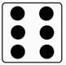
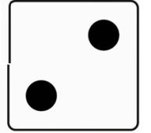
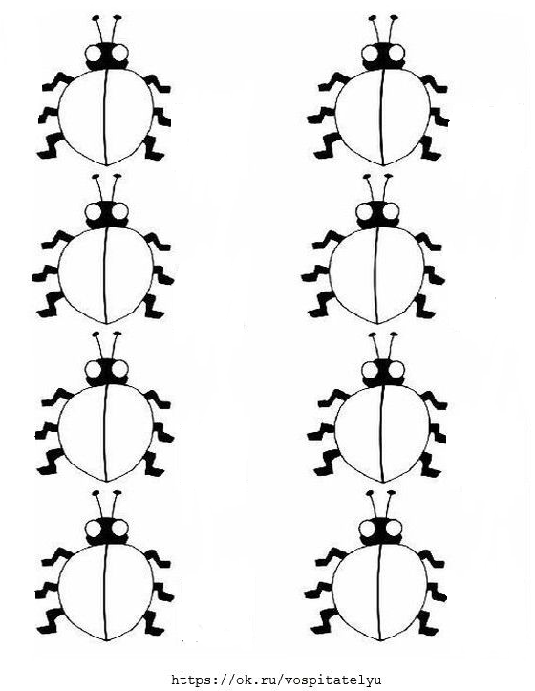
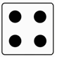
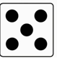
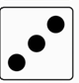
Pokoloruj biedronki dorysuj kropeczki na skrzydełkach zgodnie ze wskazaną ilością kropek.

